1. El clima en el pasado

- Tectónica y clima

- La tectónica es la rama de la geología que estudia las estructuras geológicas producidas por deformación de la corteza terrestre, las que las rocas adquieren después de haberse formado, así como los procesos que las originan.
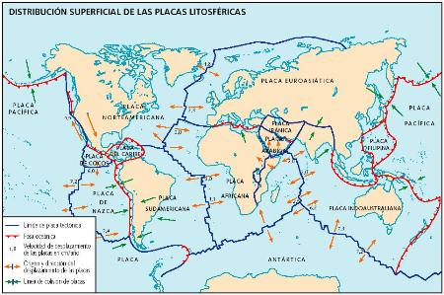
La tectónica de placas comenzó hace unos 3.000 millones de años, dando lugar a los continentes que vemos hoy.

- ¿Cómo se puede conocer cómo ha sido el clima del pasado? Hay datos en las rocas que lo permiten. Se llaman indicadores paleoclimáticos. La ciencia que lo estudia es la Paleontología.
Los principales cambios climáticos que han dejado huella en el registro paleontológico se deben a fenómenos lentos: procesos de tectónica de placas relacionados con el tamaño de los continentes, su relación con las corrientes marinas, las cordilleras generadas en sus choques y su relación con los vientos, etc. Todo ello muy lento.
Sabemos que el clima de la Tierra ha cambiado constantemente. En el Mesozoico (la era de los dinosaurios, hace entre 252 y 66 millones de años) apenas había hielo en los polos. Aragón o Castilla y León tenían playa, en una península ibérica que no era tal sino una isla tropical. Hace solo unos miles de años, ya con nuestra especie extendida por todos los continentes, el planeta se encontraba en una intensa glaciación.
Saber si algún momento del pasado ha sido más frío más que en la actualidad es relativamente sencillo: los glaciares esculpen valles en forma de U y dejan en ellos unos depósitos sedimentarios característicos, o pulen la roca y dejan arañazos en ella. A día de hoy encontramos muchos de estos valles y morfologías sin hielo. Podemos deducir entonces, que si en el pasado había más hielo en ese lugar, es probable que las temperaturas fuesen más bajas.

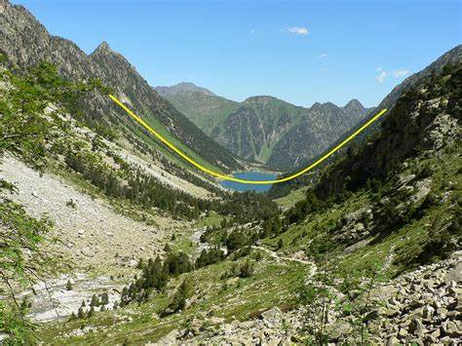

b. Implicaciones de actividad volcánica, radiación solar, y seres vivos
- Las erupciones volcánicas han tenido un fuerte y persistente impacto en el clima de la Tierra durante los últimos 1.000 años y han sido determinantes incluso en los cambios en la distribución global de las precipitaciones.
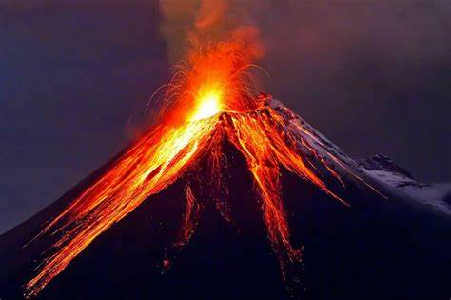

Un equipo internacional de investigadores ha corroborado que los grandes volcanes tropicales han causado algunos de los desastres naturales más demoledores de la historia del planeta, con erupciones que han producido cantidades masivas de gases nocivos y otro tipo de escombros.
- El Sol es la principal fuente de energía para todos los procesos que ocurren en el sistema tierra.
La radiación solar es algo bastante condicionante de cara al cambio climático, puesto que son los gases de efecto invernadero los que retienen la radiación solar que devuelve la superficie de la Tierra hacia la atmósfera y con ello su calor.
Desde principios del siglo 20 la temperatura promedio global planetaria se incrementó en aproximadamente 0.5°C, y ocurrió junto con un incremento del CO2 atmosférico. Este aumento se ha denominado calentamiento global y se atribuye preponderantemente al efecto invernadero producido por el incremento del CO2. Pero la actividad solar también ha aumentado desde principios de este siglo, y la temperatura global planetaria entre 1880 y 1980 siguió cercanamente a la variación de la actividad solar.
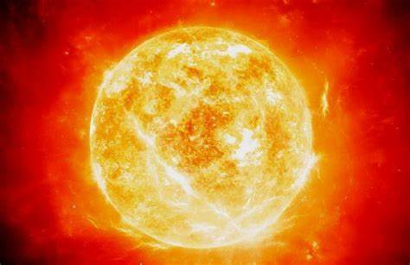
Aún más, los períodos de enfriamiento y calentamiento terrestre para los últimos 500 años han coincidido con períodos de aumento o disminución de la actividad solar.

- Seres vivos
Con la aparición de los organismos fotosintéticos, fue posible que el oxígeno se liberara a la atmósfera.
Estos organismos fotosintéticos se les conocen con el nombre de cianobacterias, las cuales aprovechaban la luz solar para dividir las moléculas de agua, produciendo energía para alimentar sus células y liberando oxígeno a una atmósfera que previamente no tenía.
Estos primeros ingenieros ambientales son responsables de la vida que vemos a nuestro alrededor hoy, y mucho más.
La atmósfera de la Tierra primitiva, estaba formada por vapor de agua, dióxido de carbono y amoníaco. No fue hasta la evolución de las cianobacterias (bacterias fotosintéticas) que el oxígeno se liberó a la atmósfera.
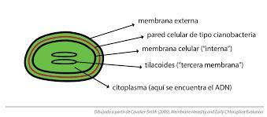

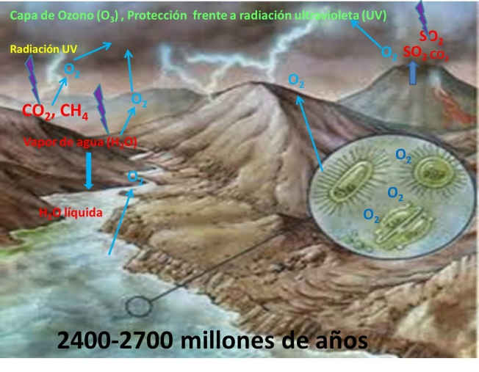

- Bibliografía

- https://www.ciencia.cl/CienciaAlDia/volumen2/numero2/articulos/articulo6.html#:~:text=Durante%20la%20aparici%C3%B3n%20de%20las,de%20la%20de%20CO2.
- https://es.euronews.com/green/2022/03/07/cual-es-la-conexion-entre-los-volcanes-y-el-cambio-climatico#:~:text=Los%20volcanes%20interact%C3%BAan%20con%20el,local%2C%20regional%20e%20incluso%20mundial.
- https://es.euronews.com/green/2022/03/07/cual-es-la-conexion-entre-los-volcanes-y-el-cambio-climatico#:~:text=Los%20volcanes%20interact%C3%BAan%20con%20el,local%2C%20regional%20e%20incluso%20mundial.
- https://neofronteras.com/?p=1180#:~:text=Seg%C3%BAn%20un%20estudio%20una%20temperatura,imperceptiblemente%20sobre%20el%20manto%20terrestre.

